**TÜRKİYE CUMHURİYETİ**

**KOCAELİ ÜNİVERSİTESİ**

**MÜHENDİSLİK FAKÜLTESİ**

**HARİTA MÜHENDİSLİĞİ**



**TASARIM PROJESİ ÖDEV I**

**GitHub ile ödevin dosyalarına** [**buradan**](https://github.com/01Trash/Tasarim_Projesi_I) **ulaşabilirsiniz.**

**Dr. Erman ŞENTÜRK**

**Dr. Özer AKYÜREK**

**HAZIRLAYANLAR**

**1 - Mert Kaplan 180227006**

**2 - Alim İsmail Kaş 180227041**

**3 - Erdem Güneş 180227062**

**4 - Onur Yıldız 180227009**

**5 - Çağatay Kırlı 180227030**

**6 - Erkan Akça 180227047**

**Mayıs 2021, Kocaeli**

1-a)

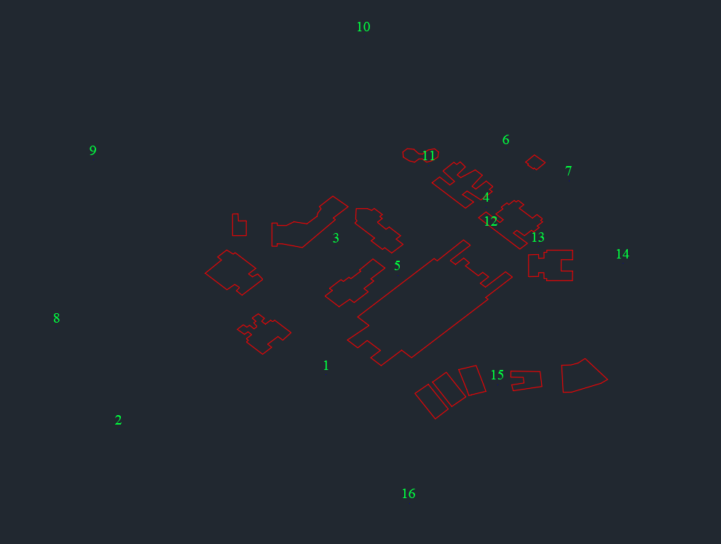

1-b)

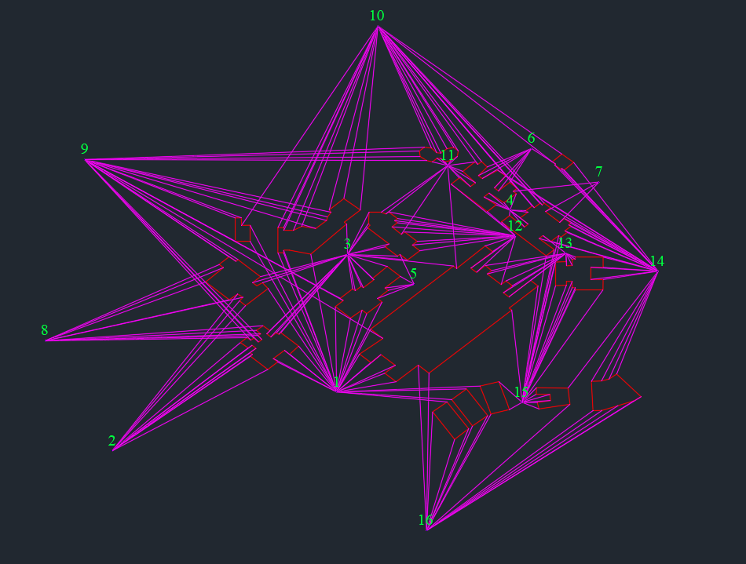

1-c)

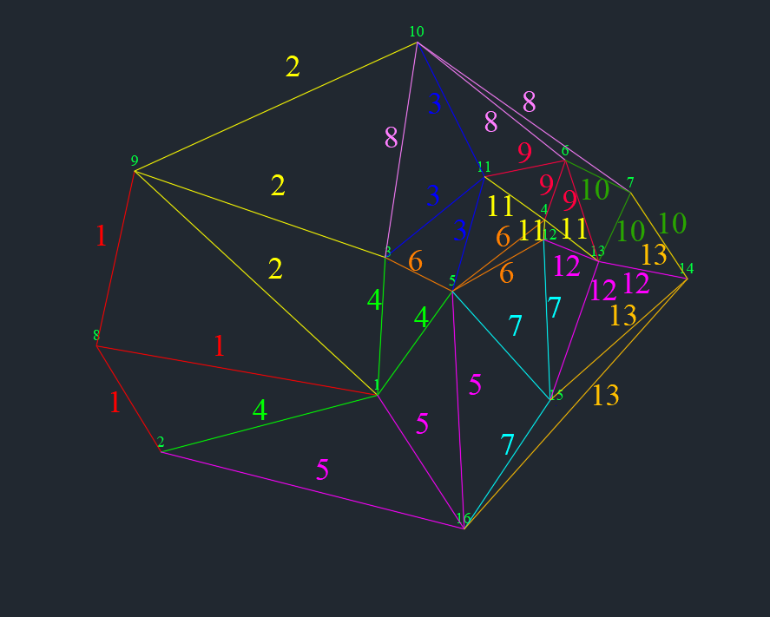

Durulan 8 -> 9, 1, 2

Durulan 9 -> 10, 3, 1

Durulan 11 -> 5, 3, 10

Durulan 1 -> 2, 3, 5

Durulan 16 -> 2, 1, 5

Durulan 5 -> 3, 4, 12

Durulan 15 -> 16, 5, 12

Durulan 10 -> 7, 6, 3

Durulan 6 -> 13, 4, 11

Durulan 7 -> 14, 13, 6

Durulan 4 -> 13, 12, 11

Durulan 13 -> 12, 14, 15

Durulan 14 -> 16, 15, 7

2-a)

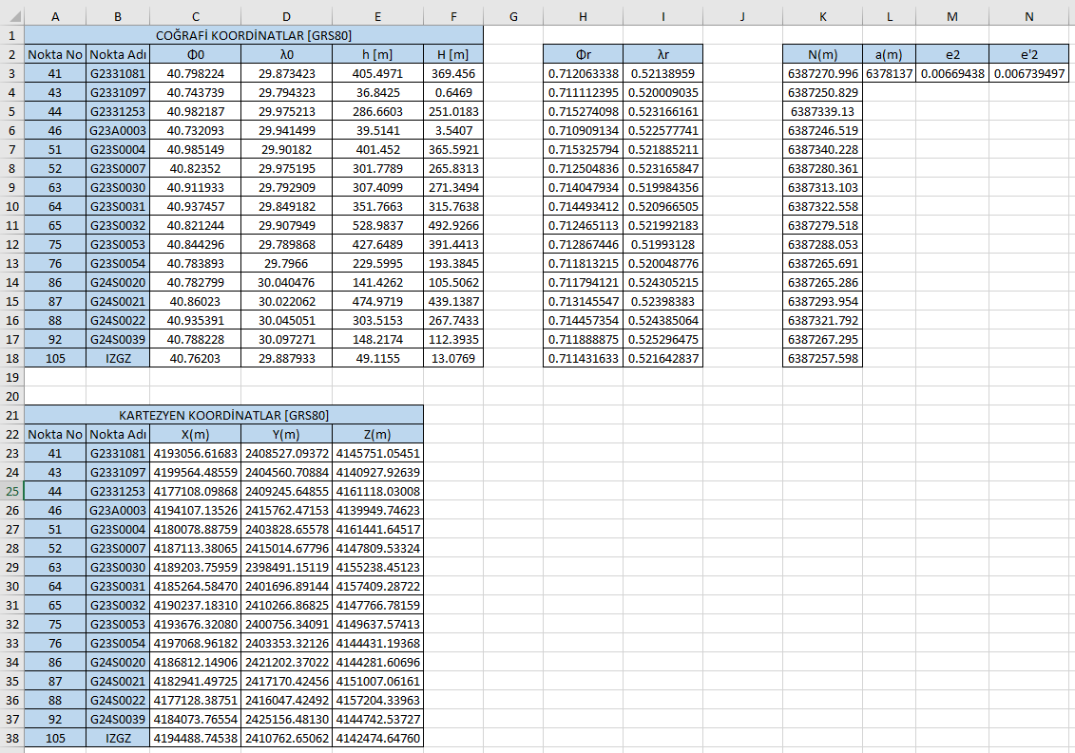

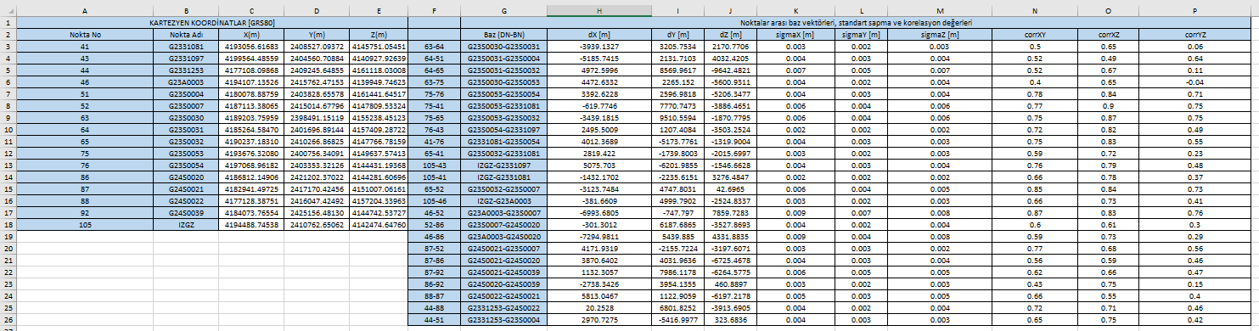

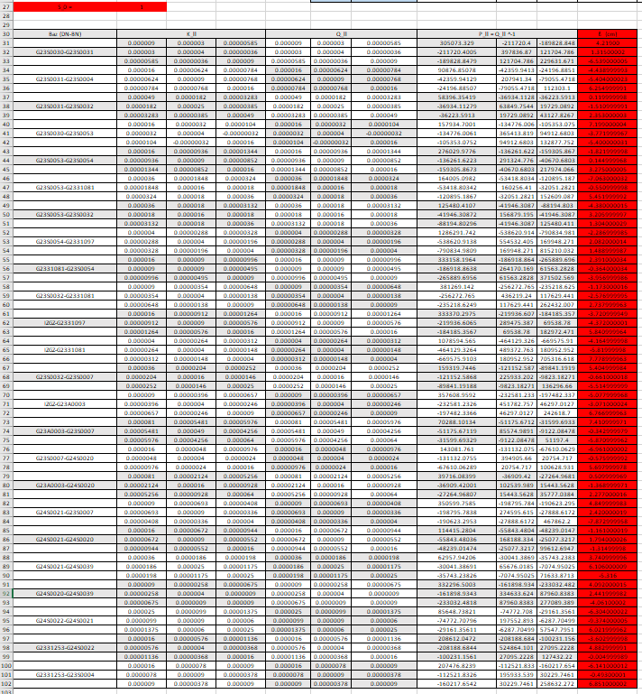

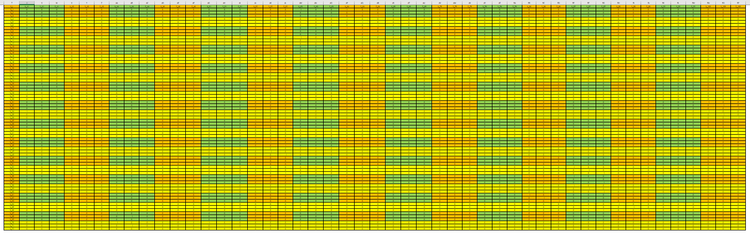

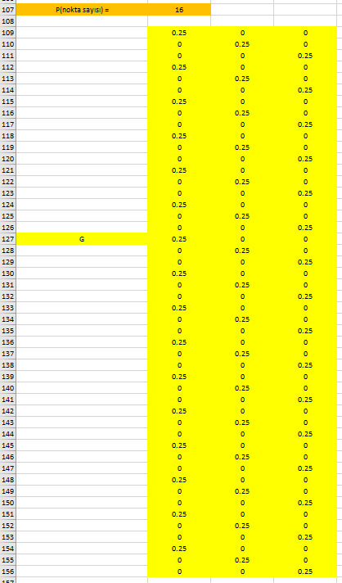

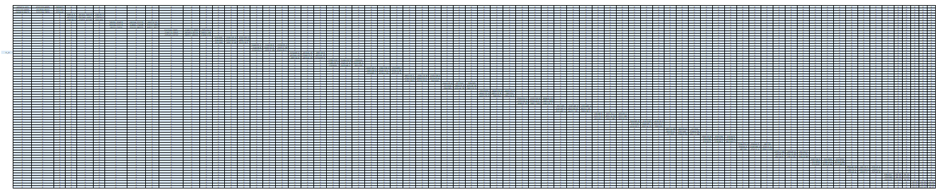

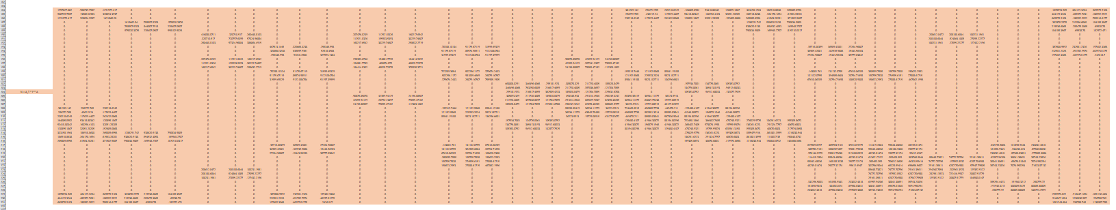

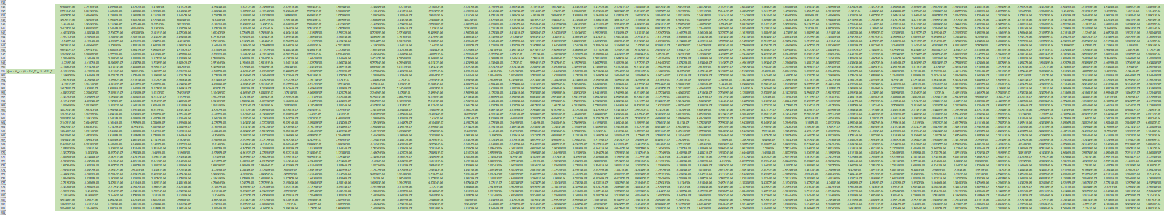

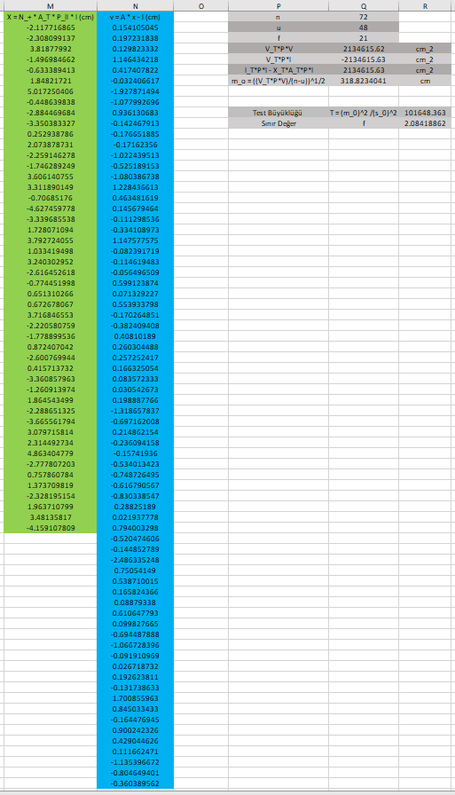

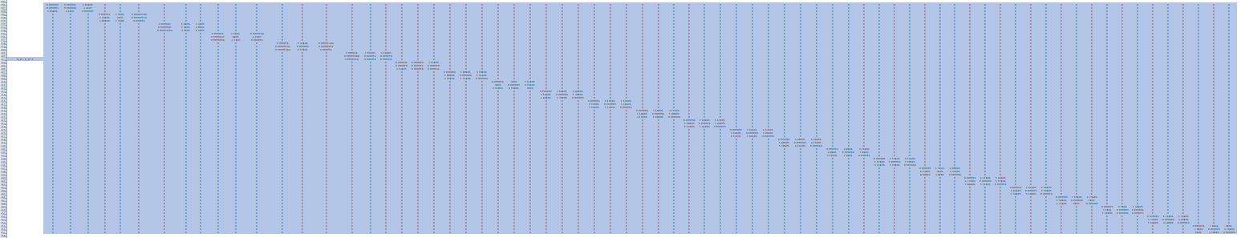

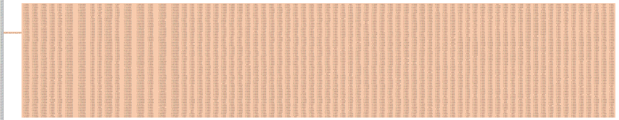

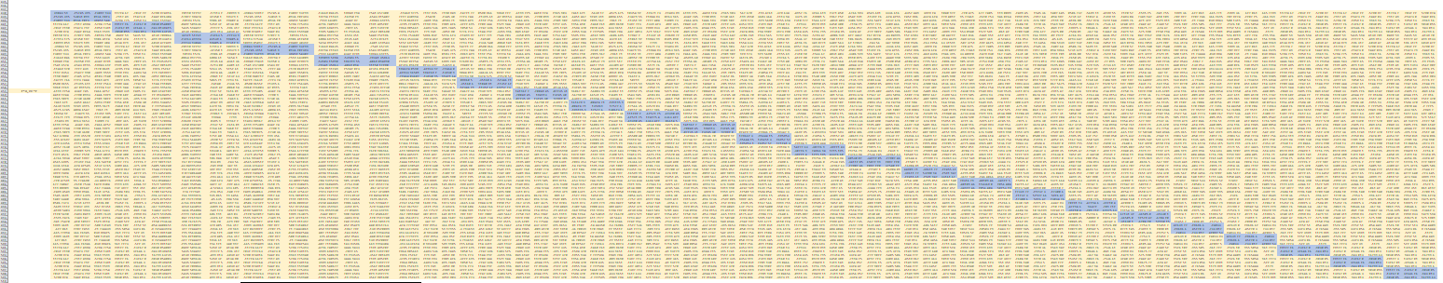

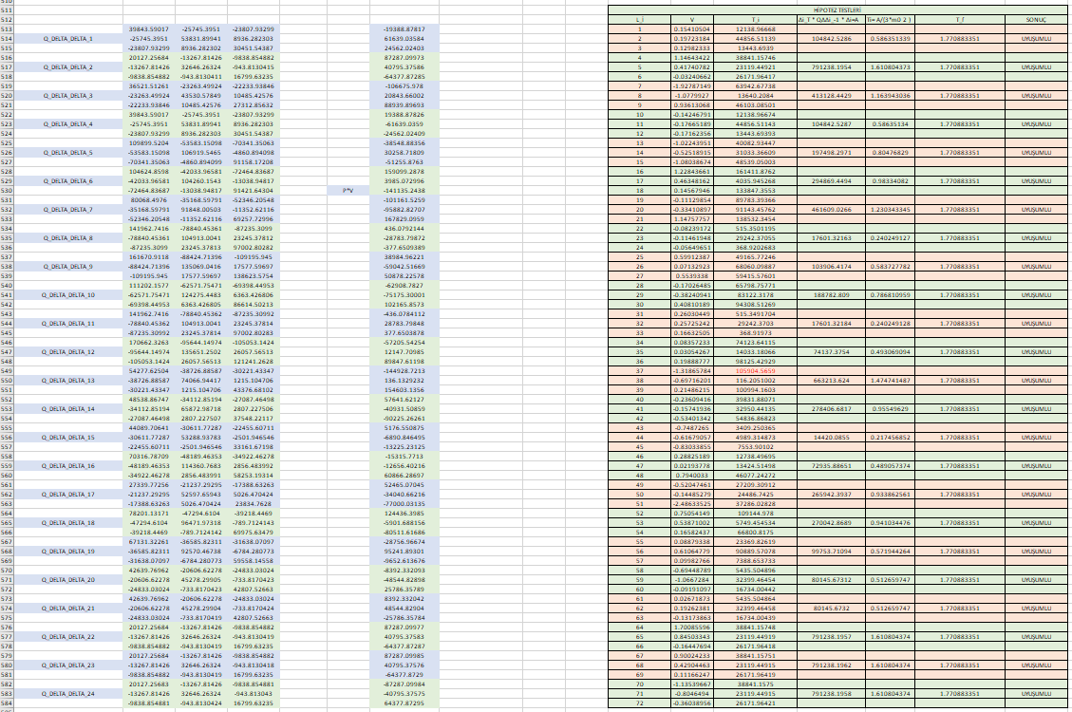

2-b)

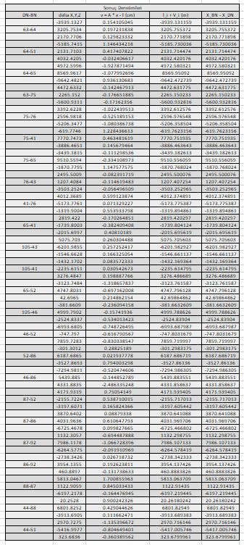

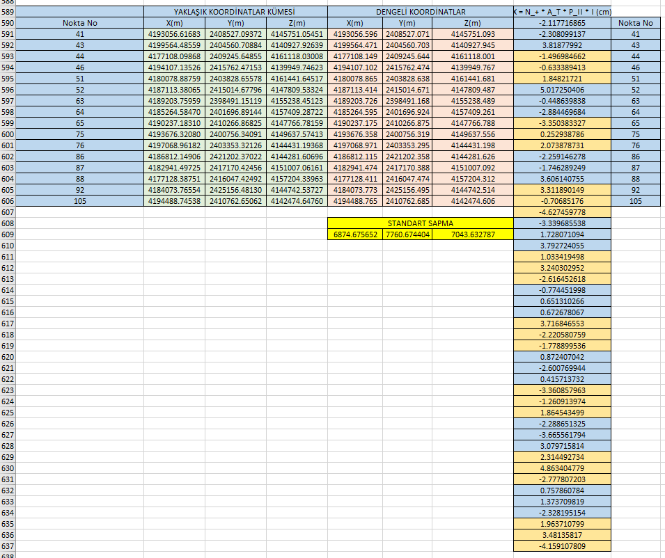

3-a)